Задание 6.4. Оптические эксперименты
https://youtu.be/O4P1aq3DUug?list=PLqgZaLDFOScw7osTFl4wRJYXdD316qrQv

Аннотация. Проведите оптический эксперимент при помощи красок.

Задание: Посмотрите видео и заполните дневник наблюдения, материалы которого представлены ниже.

Дневник наблюдений
Дорогой друг! Сегодня тебе предстоит сделать первый шаг в изучении того, благодаря чему мы видим этот мир. Ты уже догадался, о чем пойдет речь? Правильно! Это свет.
Световые явления изучает оптика. Оптика – сложная наука и на её изучение придется потратить много лет. Открытия в оптике позволяют сделать жизнь людей лучше: помогают людям с плохим зрением видеть этот мир четче; дают возможность видеть далекие предметы – например, планеты, - близко; дают возможность изучать маленькие клетки растений и живых существ.
Сейчас ты держишь в руках дневник наблюдений. Тебе предстоит провести 2 эксперимента. Дли них тебе понадобится:
- Стакан-непроливайка для красок
- Вода
- Краски гуашь красного, оранжевого, желтого, зеленого, голубого, синего и фиолетового цветов
- Кисточка
- Спектр цветов (его ты найдешь на странице 3)
- Ножницы
- Спица
- Нить

На следующих страницах ты сможешь найти подробную инструкцию по выполнению экспериментов и таблицу, которую нужно заполнить. При выполнении экспериментов не забывай соблюдать правила безопасности.

Эксперимент 1.
- Возьми стакан-непроливайку и налей в него воды.
- Открой баночки гуаши и с помощью кисточки поочередно добавь все цвета в банку
- Запиши в таблицу ниже получившийся цвет воды

Эксперимент 2.
- Распечатай спектр цветов со страницы 4 на листе бумаги
- Наклей распечатанный лист бумаги на картон
- Аккуратно вырежи окружность по контуру
- Сделай недалеко от центра окружности 2 отверстия с помощью спицы
- Продень нить через отверстия, как показано на фото ниже:
Источник изображения: https://yandex.ru/turbo/infoniac.ru/s/news/10-zanimatel-nyh-nauchnyh-eksperimentov-dlya-detei-i-vzroslyh.html

- Раскрути получившийся волчок.
- Запиши в таблицу получившийся цвет

Анализ. Сравни цвета, которые получились при проведении первого и второго экспериментов. Тебе нужно найти причину таких результатов. Для этого прочитай статью и посмотри видео:
- Статью можно найти по ссылке: https://lookcolor.ru/teoriya-cveta/fizika-cveta/
- Видео можно найти по ссылке: Галилео. Эксперимент. Спектр света - Яндекс.Видео(yandex.ru) https://yandex.ru/video/preview/?text=галилео%20эксперимент%20со%20светом&path=wizard&parent-reqid=1611745241976830-721452691617940278600107-production-app-host-vla-web-yp-19&wiz_type=vital&filmId=14134646574769918516

Объясни результаты экспериментов в поле для вывода.
Эксперимент 1 |  | Эксперимент 2
Смешиваемые цвета | Результат | Смешиваемые цвета | Результат

ВЫВОД:

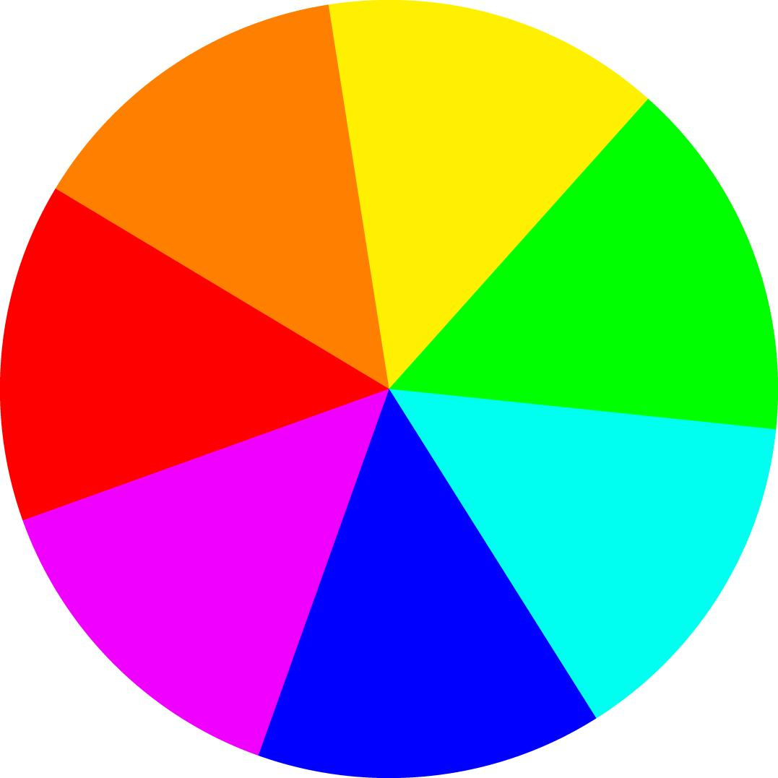

Форма предоставления: в виде текста с фотографиями или презентации.

Свой ответ назовите заглавием задания и через двоеточие - дайте свой подзаголовок.
Оптические эксперименты: свой подзаголовок

